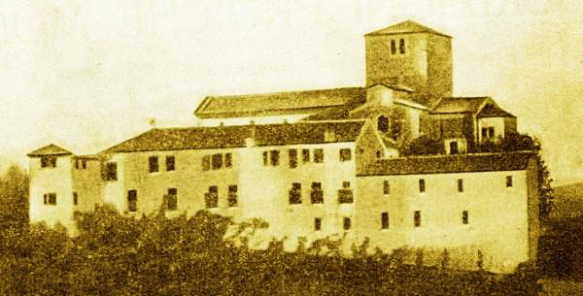
Ricostruzione ideale dell’abbazia di Sant’Eustacchio di Nervesa

Da questa sede Mercurio Bua approfitta dei monaci,
che si spostano a Venezia,
specialmente di Fra Tommaso Patavin,
per intavolare patti perché sua moglie, residente in Venezia,
possa raggiungerlo.
A noi interessa il particolare che questo monaco riferirà
di avere sentito l’intenzione dei nemici di portarsi all’assedio di Treviso:
anche Girolamo, liberato, in Treviso riferirà altettanto.

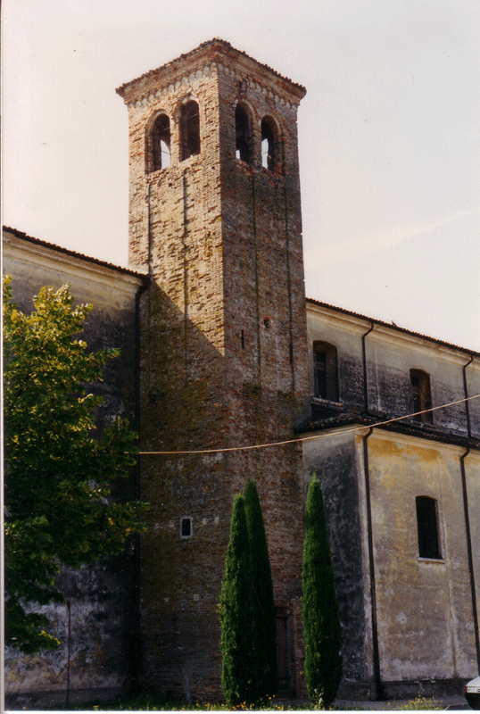
Breda di Piave. L’avanzo della antica torre, trasformata in campanile a metà quattrocento, fu abbellito con tre lesene: da sole, poiché cominciano ad una altezza di otto metri, bastano a testimoniare che la base apparteneva alle rovine di un antico castello medioevale.

Da Nervesa del Montello, l’accampamento si sposta nei pressi della torre di Maserada.
Così si esprimono le spie venete, che seguono da vari punti, gli spostamenti dell’accampamento e nelle loro relazioni finiscono con l’equivocare: a Maserada non è mai esistita una torre!

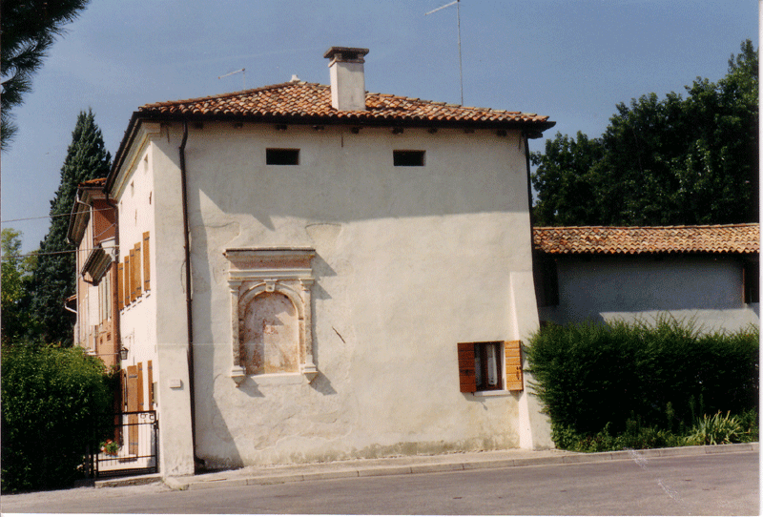
Breda di Piave.
Notare bene: alla base sono stati aggiunti due specie di sostegno in muratura,
che di per sé dicono e ridicono
che si tratta del resto di un più ampio antico edificio.

L’accampamento si sfilacciava fino a Breda di Piave, a tre Km da Maserada,
dove, archivisticamente ed archeologicamente parlando,
le torri esistono: ben tre!
Tanta attenzione alla storia delle torri è imposta
perchè nella narrazione del Miani,
riportata nel 4° Libro dei Miracoli
di Santa Maria Maggiore, di Treviso,
si fa riferimento ad una torre.

La casa-torre, vista dalla facciata:
notare la scarsa altezza del piano terra e del primo piano.

Che sia l’avanzo di una antica torre lo dimostra,

senza possibilità di obiezione,

la soffittazione del piano terra, ancora in legno:

a parte qualche trave sostituito di recente,

altri sono decisamente … almeno ... quattrocenteschi!

Trave quattrocentesca con soffitto posteriormente intonacato della casa –torre.
All’interno,
(è abitata da un inquilino),
è stato in alcune parti tolto lo strato di intonaco
evidenziando il rivestimento a sassi delle pareti,
di una certa estetica,
che da solo dice non trattarsi di una casa familiare.

Trave quattrocentesca con soffitto mai intonacato della casa –torre:
conservate le travi, sostituite le assi.
Parete della casa-torre che valorizza l’antica soluzione muraria.

Da questo particolare fotografico del castello di Villafranca di Verona,
(l’intera struttura muraria si presenta così),
si nota la somiglianza con le pareti della casa-torre di Breda di Piave.

Nei paraggi di questa torre, cioè a Breda di Piave, dove,
come dice il Sanudo,
per esser loco molto abele ad alozar,
è apresso la campagna et villa che ha molti coperti,
si accampa Mercurio Bua.
E probabilmente in questa casa-torre
la Madonna libera il prigioniero Girolamo Miani,
il 28.9.1551, alle ore 02.00.

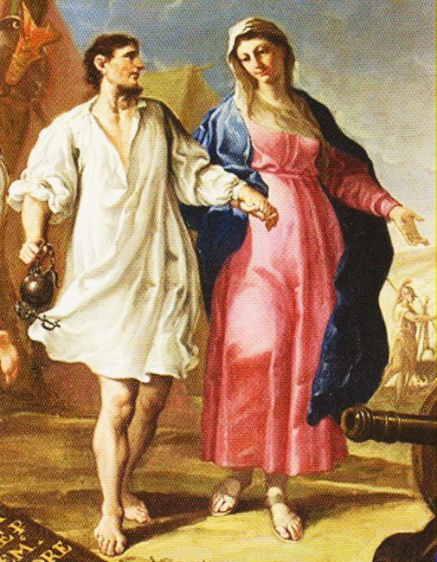
Pittore del secolo XVIII,
La Vergine accompagna Girolamo Miani per sfuggire all’esercito nemico,
particolare, Brescia, Duomo Nuovo

E sempre la Madonna,
tenendolo per mano,
lo guiderà fino alla vista di Trevso,
Breda-Treviso 9 Km.

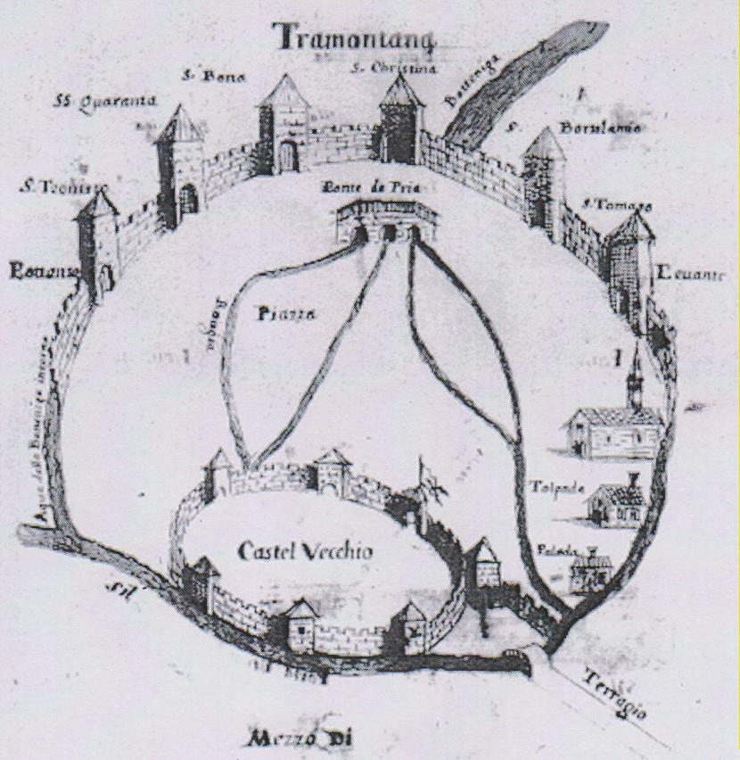
Questa cartina del 1500 ci mostra Porta San Tommaso,
dove arrivò il Miani
e gli fu averto,
verso le ore 03.30-04.00.
Chi riferisce il particolare, così circoscritto,
sembra domandarsi il perchè della apertura della porta:
“ A quest’ora? “
Riferisce che il Miani camminò tutta la notte, solo...
Egli si meraviglia e si domanda come sia stato possibile.
Noi, la risposta, la sappiamo bene!
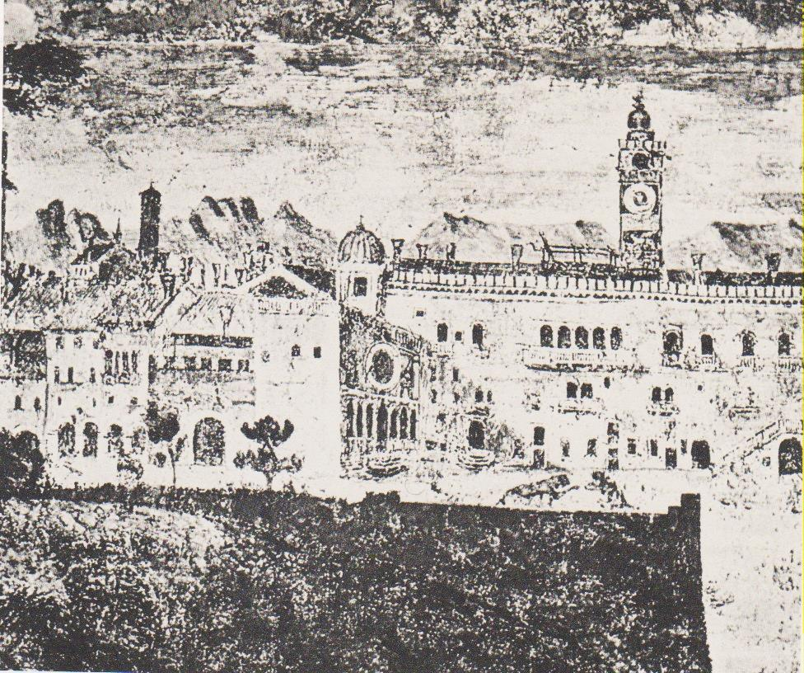
Treviso, Piazza dei Signori e Palazzo Comunale,
affresco di Villa Van Axel a Posmon di Montebelluna

In questa sede, nella mattina del 28.9.1511,
Girolamo Miani, trattenuto pr gli inerrogatori di rito,
dichiara di essere fuggito dal padiglion di Mercurio Bua,
riferisce di aver sentito l’intenzione dei nemici di assediare Treviso.
Notizie che vengono immediatamente inviate a Venezia,
al Consiglio dei X,
in due lettere: alle ore 12.00 e 12.30.

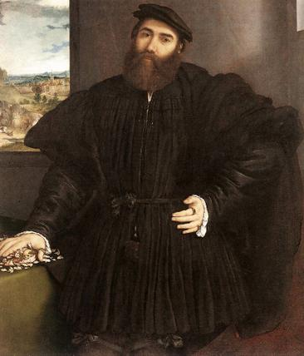
Lorenzo Lotto, Ritratto di Mercurio Bua, 1535, circa

Per un mese esatto Mercurio Bua aveva trattenuto prigioniero il Miani, sperando in un riscatto.
Leggeremo nel 4° Libro dei Miracoli di Santa Maria Maggiore
come Girolamo realmente sia stato liberato dalla Madonna.

Non vogliamo ignorare, però, l’ipotesi avanzata
da chi dichiara che la storia non entra nel soprannaturale
e perciò spiega la liberazione del Miani,
favente Mercurio Bua!
Ipotesi non sostenuta da documenti.

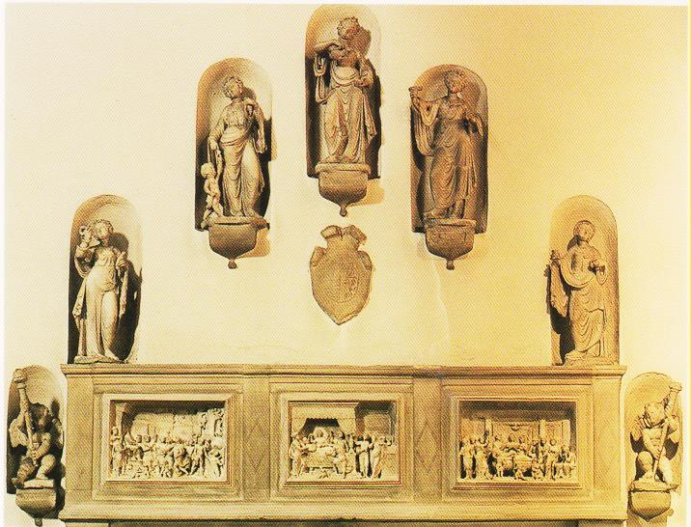
Treviso, chiesa di Santa Maria Maggiore. Sepolcro di Mercurio Bua

Mercurio Bua, condottiero a pagamento,
da nemico di Venezia, diventerà suo alleato.
E per la sua generosa prestazione in operazioni militari
la Signoria gli farà dono di un bellissimo palazzo in Treviso.
Qui, egli chiederà di essere sepolto alla Madonna Grande,
dove, prima di lui, era giunto
Girolamo Miani.

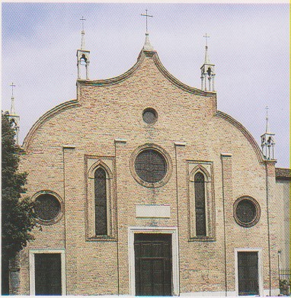
Treviso, chiesa di Santa Maria Maggiore, detta Madona Granda

Il 28.9.1511, Girolamo Miani,
in libertà, dopo un mese esatto di prigionia,
non potè immediatamente inginocchiarsi
davanti a Maria, forza di liberazione.
Per esigenze militari, su comando delle autorità di Venezia,
era stato abbattuto il monastero dei Canonici regolari che dirigevano
il santuario, abbattuto il campanile e l’intera abside.
Con difficoltà, l’abbattimento della Madonna divotissima
era stato fermato ... all’ultimo minuto,
per evitare la psicosi che la Madonna non proteggesse più la città.

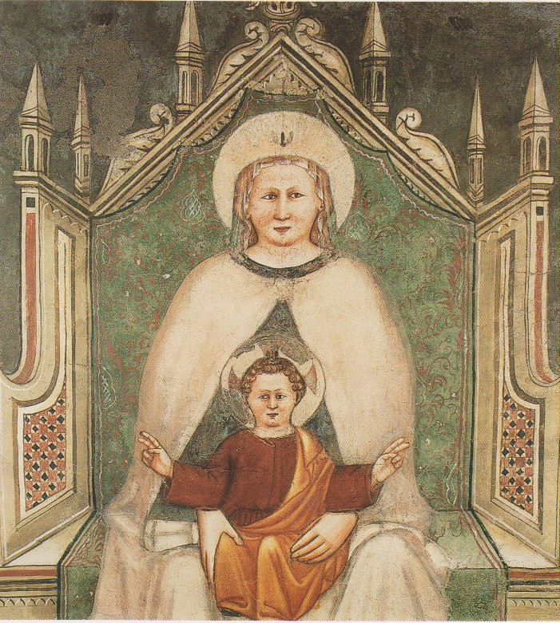
Treviso, chiesa di Santa Maria Maggiore, navata sinistra, Tempietto della Madonna,
Mestro di Feltre, Madonna con il Bambiino, affresco metà secolo XIV.

Finalmente, ma solo nel periodo 1516-1527,
Girolamo Miani può sciogliere il voto di gratitudine,
formulato la notte del 28.9.1551.
Nel periodo, che segue alla pace di Noyon, 1516,
e precede l’incendio di questa chiesa, immediatamente ricostruita
Incendio avvenuto la notte tra il 29 ed il 30 dicembre 1528.

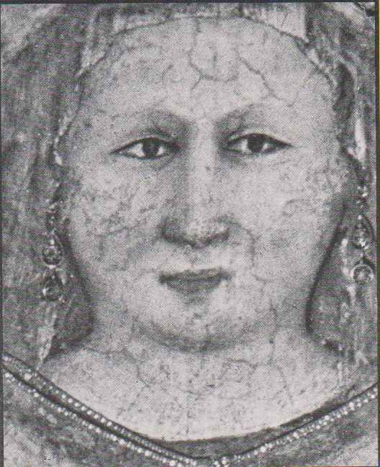.
Il volto della Madonna Granda

Il terribile disatro è annotato dal Sanudo:
“ A dì 31, fo San Silvestro, et si varda per la terra ...
Item come a Trevixo, marti di notte a dì 29 venendo 30,
se impiò fuogo nel monasterio di Santa Maria di Trevixo
in una camera, dove si scaldava li frati,
in la travamenta che era apresso il campaniel.
Brusò la la metà di la chiesia, il campaniel scolò,
et mezo il monasterio che era novo, et fo grandissimo peccato.
Dio volse l’altar di la nostra Donna miraculosa non si brusò,
ma il fuogo fu grande in la chiesia et non si potè sonare campana martello,
sichè poco fo aiutado “.

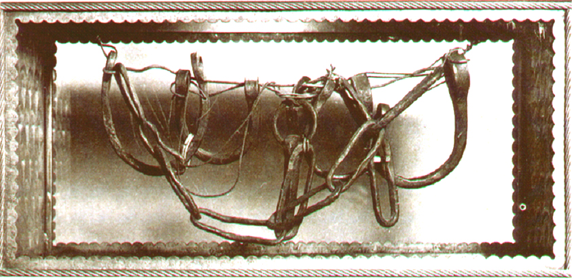
Treviso, Santa Maria Maggiore. Ceppi portati come ex voto dal Miani.

Si salvarono anche i ceppi della prigionia del Miani,
che egli portò in segno di gratitudine.
Non sono quelli della notte del 28.9.1511,
ma altri da lui ordinati
per ricordare ai devoti del Santuario
di quale grazie era debitore alla Madonna.

Ecco quella che, per un mese, fu la famosa palla al piede o palla al collo
per Girolamo Miani.
Nell’incendio andò .. persa la chiave che prima della disastro,
meglio e più eloquentemente narrava
la storia dell’evento miracoloso.
Padre Stella, autore di una biografia di San Girolamo, nel 1605:
“ ... più volte con somma riverenza, et humiltà visitate, e per l’interna consolatione bagnate di lagrime, destano in me un vivo desiderio d’impiegarmi nella presente fatica, per accendere me stesso et altrui nella devotione del nostro Fondatore, sì altamente favorito dalla celeste protezione “

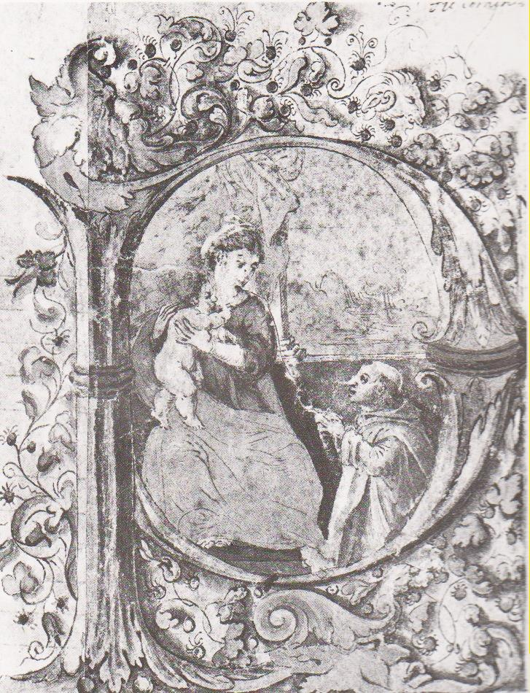
Quarto Libro dei miracoli.
Frontespizio miniato da Fr. Giulio Clovio, BCTV, ms. 646, f. 2r

Dolorosissima fu la perdita, causa incendio, del così detto
Terzo Libro dei Miiracoli.
In esso il rettore del Santuario narrava quanto i fedeli miracolati gli riferivano.
Letto in occasione di pellegrinaggi, a disposizione di singoli devoti
che si imfiammavano di devono di devozione, restava sempre esposto ad usure abituali .. ai manoscirtti.
Con il restauro della chiesa dopo l’incendio del 1528, si volle ricomporre il Quarto Libro dei miracoli, che fortunatamente giunse fino a noi.
Ora è proprietà della Biblioteca Comunale di Treviso.
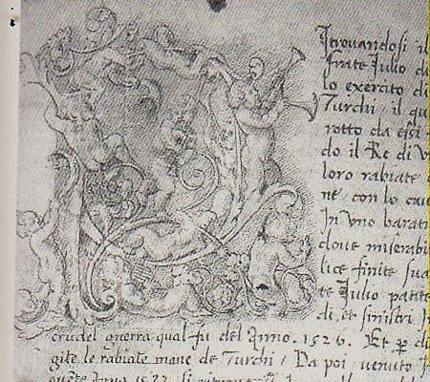
Quarto Libro dei Miracoli.
Ex voto con miniatura di Fr. Giulio Clovio, BCTV, ms. 646, f. 26r

Nel 1531, si ricompose parte del Quarto Libro dei Miracoli
con parte del Terzo, andato a fuoco:
tra questi, il miracolo della liberazione del Miani.
Essendo gli ultimi fatti miracolosi avvenuti, meglio si ricordavano.
E sicuri della verità che mettevano per scritto,
riportano, ad esempio, il fatto del Miani, ancora vivente,
che avrebbe potuto contestare.
E, a conferma, in questo episodio, ritrascritto nel 1531,
aggiungeranno:
“ Et lui proprio contò questo stupendo miraculo. “

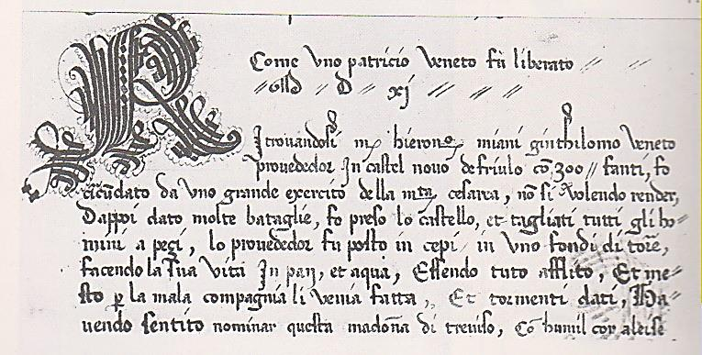
Quarto Libro, ff. 35v/36r. Numero 61:
Come uno patrieio veneto fu liberato, 1511.
Ritrovandosi rnesser Hieronirno Miani, ginthilomo veneto, provededor in Castel Novo de Friulo con 300 fanti, fo circurndato da uno grande esercito della maestà cesarea. Non si volendo render, dappoi dato molte bataglie, fu preso lo castello, et tagliati tutti gli homini a pezi, lo provededor fu posto in cepi in uno fondi di torre, facendo la sua vita in pan et aqua. Essendo tuto afﬂito, et mesto, per la rnala compagnia li venia fatta, et tormenti dati, havendo sentito nominar questa Madonna di Treviso, con humil cor a lei se aricomanda, prometendo visitar questo suo loco miraculoso, venendo discalso, in camisa, et far dir messe. Statim li apparve una donna vestita de bianco, havendo in man certe chiave, et li dixi: tolli queste chiave, apri li cepi et torre, et fuge via. Et bisognando pasar per meso lo esercito de soi inimici, et non sapendo la via di Treviso, si ritrovava molto di mala voglia. Iterum si ricomandò alla Madonna, et la pregò che gli desse aiuto a insire dallo esercito con la vita, et gli insegnasse la via di venir qui. Et statim la Madonna lo pigliò per man, et lo menò per messo li inimici che niuno vide niente: et lo menò alla via de Treviso, et come puote veder le mura della terra disparve. Et lui proprio contò questo stupendo miraculo. Et per haver mantenuto la fede alla sua patria Veneta et haver combatuto virilmente, et per forza esser stato preso, fo confirmato Signor per anni 30 in quel castello, dappoi ricuperato da la Signoria Veneta.

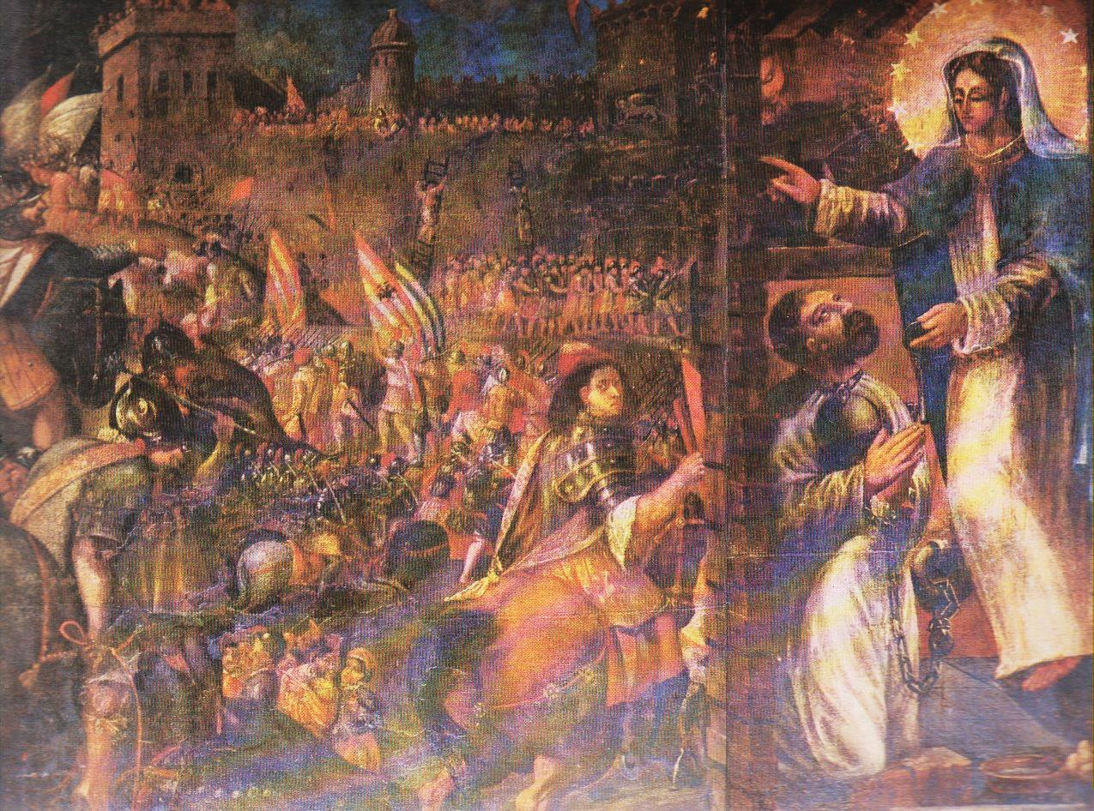
Treviso, Santa Maria Maggiore, Maria SS.ma libera San Girolamo

Quadro di fine 1400, di abile pittore,
con aggiunta sulla destra, stile completamente diverso, minore,
della apparizione della Madonna a Girolamo Miani e sua liberazione..
Si era pensato ad altro, forse, successivo ex voto del Miani.
Una questione che non ha trovato ancora una conclusione accettabile.
Come ex voto, esisteva anche davanti all’immagine della Madonna,
andata perduta, ma non il suo contenuto,
una tavoletta,che raccontava l’episodio,
quasi un fac simile della pagina del Quarto Libro dei Miracoli.
La critica dei moderni biografi fatica
a riconscerla come dettata e voluta dal Miani.

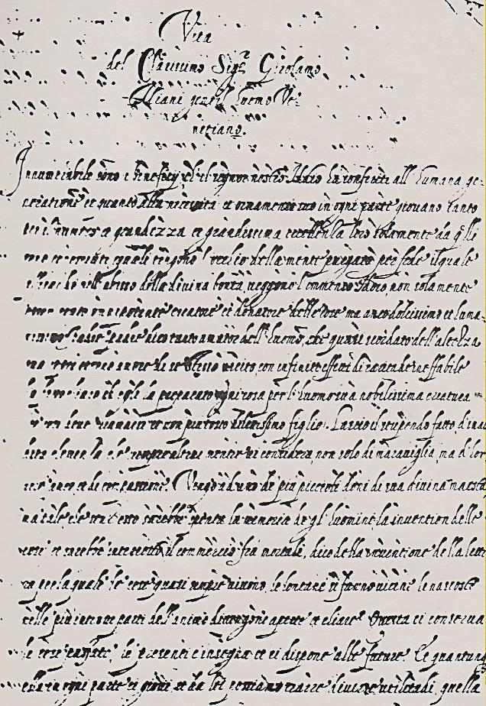
Facsimile della prima pagina del codice Correr 1350
della Biblioteca Correr Venezia con la Vita ..

Nella Vita del clarissimo Signor Girolamo Miani gentil huomo venetiano,
scritta alla fine del mese di febbraio del 1537,
manca ogni accenno di questo prodigioso intervento di Maria.
Ma la sua mano
che strinse la mano di Maria,
operò quei prodigi
che tantissimi testimoniarono!
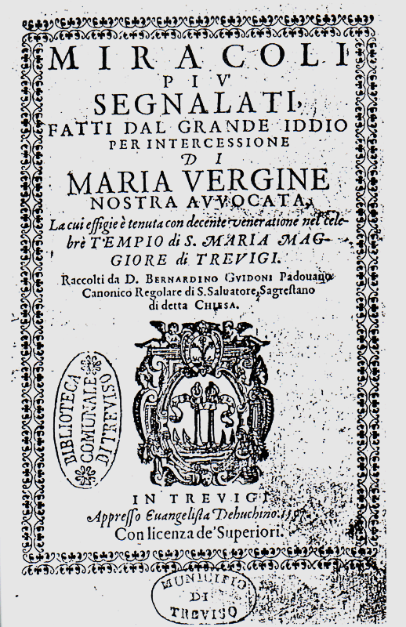
Il libro edito nel 1597,
aveva già ottenuto tutte le approvazioni nel novembre del 1596.

In questo libro edito nel 1597, a Treviso,
Don Bernardino Guidoni,
parroco della chiesa di Santa Maria Maggiore,
raccoglie e riporta i fatti
che neglio illustrano la potenza della intercessione della Madonna.
Li prende dal Quarto Libro dei Miracoli ...
naturalmente!
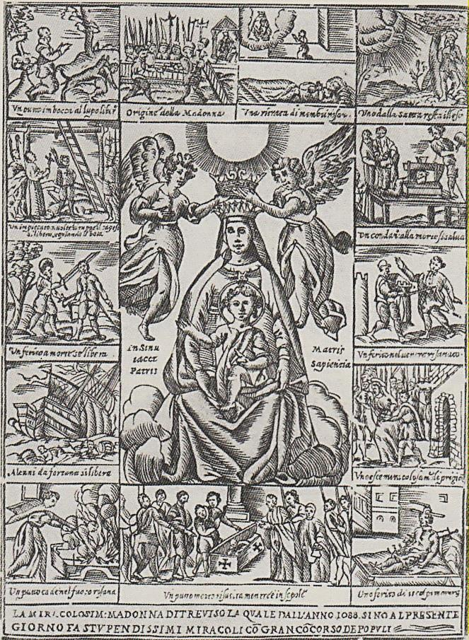
Giacomo Franco, Immagine devozionale della Vergine
con scene di Miracoli, 1597 circa. Modena, Biblioteca Estense.

Immagine devozionale circolante dal 1597.
E’ stata reperita recentemente in una mostra di immagini
... del tempo che fu.
Però ne avevamo testimonianza dal P. De Rossi:
.. si vede rappresentato con altri miracoli intorno all’imagine di lei, che in quella Città si distribuiuano intagliati in rame sin dall’anno 1597, con queste parole: Il Clarissimo Girolamo Miani gentilhuomo Venetiano miracolosamente esce di prigione di Castelnuouo ..

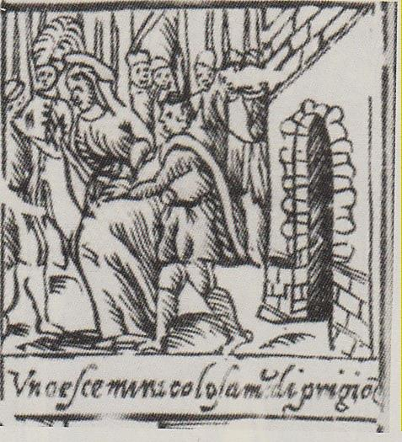
Giacomo Franco,Immagine devozionale della Verginecon scene di miracoli, 1597 circa, particolare della Vergine che conduce Girolamo Miani fuori dal campo nemico. Modena, Bibliteca Estense.

Uno esce miracolamente di prigione.
Si illustra il ‘secondo tempo’ della liberazione del Miani.
Quante apparizioni della Madonna, quasi tutte uguali!
Ma, quella stretta di mano!
E’ proprio il caso di citare il detto:
la verità supera la ... fantasia!

Immagine devozionale della Vergine con scene di miracoli, 1892. Biblioteca Comunale di Treviso

Siamo nel 1892. Si tratta di una ristampa della immagine del 1597.
Ma già nel 1640, quando P. De Rossi pubblica la biografia di Girolamo Miani circolavano immagini del genere. Lo ricavamo da quel particolare:
Il Clarissimo Girolamo Miani gentilhuomo Venetiano miracolosamente esce di prigione di Castelnuouo ..
Amplificazione ed identificazione di:
Uno esce miracolamente di prigione

